JOBSHEET 2 DASAR PEMROGRAMAN

Nama: Sultan Ahmad Alfaza
Kelas: TI – 1C

Percobaan 1
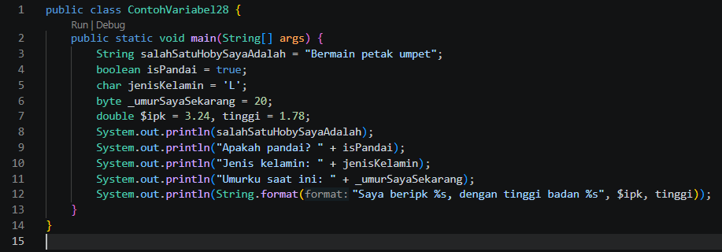
Pertanyaan:
- Silakan Anda ubah nama variabel sehingga model penamaan variabel menjadi baik dan benar!
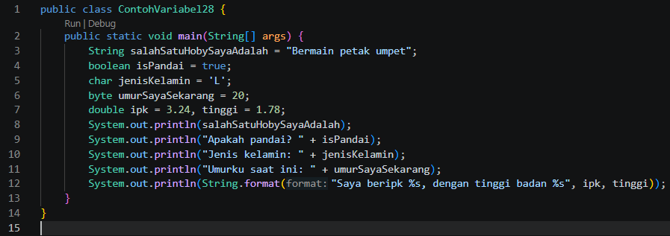
- Untuk apakah %s pada statement dibawah ini?
System.out.println(String.format("Saya beripk %s, dengan tinggi badan %s", $ipk, tinggi)); Apakah ada yang bisa digunakan selain %s? Sebut dan jelaskan!
Kegunaannya adalah untuk memasukkan nilai variable ipk dan tinggi ke %s

Percobaan 2
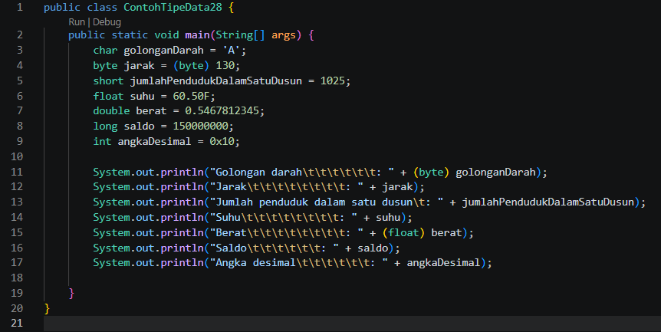
Pertanyaan:
- Mengapa ketika menampilkan nilai golonganDarah hasilnya bukan A?
Karena nilai golonganDarah telah di-cast menjadi byte, yang merupakan tipe data angka
- Apa maksud sintak byte jarak = (byte) 130? Kemudian mengapa ketika ditampilkan hasilnya berubah?
Maksud dari sintak tersebut adalah memasukkan nilai angka 130 yang di-cast menjadi byte ke dalam variable jarak. Hasilnya berubah Ketika ditampilkan karena nilai 130 tidak muat dalam jangkauan nilai byte
- Pada float suhu = 60.50F;, silakan hilangkan F kemudian jalankan kembali. Apa yang terjadi?
Program tidak bisa dijalankan karena tidak bisa memasukkan nilai 60.50 yang merupakan double ke variable suhu yang merupakan float. Jadi harus memasukkan nilai 60.50F agar bisa dimasukkan ke variable suhu.
- Mengapa ketika menampilkan nilai berat, hasilnya berubah?
Karena nilai berat telah di-cast dari double menjadi float, yang memiliki presisi angka yang lebih kecil
- Maksud inisialisasi 0x10 pada variable angkaDesimal digunakan untuk apa?
Untuk memasukkan nilai 16 pada variable angkaDesimal yang ditulis dengan basis 16

Percobaan 2.3
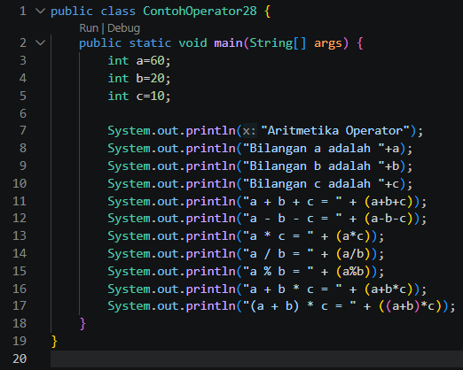
Pertanyaan:
- Jelaskan menurut pendapat Anda perbedaan antara a+b*c dan (a+b)*c?
Perbedaannya adalah a+b*c menghitung b*c terlebih dahulu, sedangkan (a+b)*c menghitung a+b terlebih dahulu
- Apakah perbedaan a/b dan a%b!
Perbedaannya adalah a/b menghitung hasil pembagian a dan b, sedangkan a%b menghitung sisa pembagian a dan b

Percobaan 4
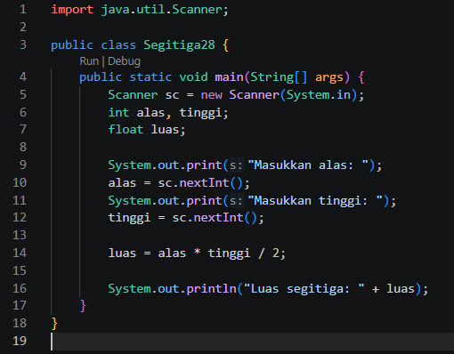
Pertanyaan:
- Jelaskan mengapa harus melakukan deklarasi Scanner di praktikum percobaan 4 diatas?
Karena jika tidak, maka tidak bisa mengakses input
- Jelaskan apa kegunaan potongan program dibawah ini!
alas = sc.nextInt();
tinggi = sc.nextInt();
Kegunaannya adalah untuk mengambil input dari user untuk dimasukkan ke dalam variable alas dan tinggi

